Calendário Judaico usado para o REAA
TU BISHVAT
(11 de fevereiro de 2017 / 15 de Shevat 5777). Tu B’Shvat é o dia que assinala o início do “Ano Novo das Árvores. ” Celebramos o dia de. Tu B’Shvat comendo frutas, especialmente “Os Sete Tipos” que são destacados na Torá: trigo, cevada, uvas, figos, romãs, azeitonas e tâmaras. Neste dia, lembramos que o “Homem é uma árvore do campo” (Devarim 20:19), e refletimos sobre as lições que podemos extrair de nossa análoga botânica. É a face ecológica do judaísmo.
PURIM (12 de março de 2017 / 14 de Adar 5777) Purim (em hebraico Purim: plural de pûr, do acadiano puru) é um feriado judaico que comemora a salvação dos judeus persas do plano de Hamã, para exterminá-los, no antigo Império Persa tal como está escrito no Livro de Ester, um dos livros da Bíblia. A festa de Purim, uma das mais alegres do calendário judaico, pois comemora a vitória de nosso povo contra a ameaça de genocídio.
PESSACH (10 (ao enterdecer) de 2017 / 15 a 22 de Nissan 5777) O Pessach – a festa da Páscoa judaica – é comemorado por sete dias. Ele tem início com uma cerimônia na noite do 14º dia do mês de Nisan (o primeiro mês do calendário judaico). Em todo o mundo, as famílias judaicas reúnem-se para o seder do Pessach, ceia ritual em que relembram a libertação dos hebreus, depois de um longo período de cativeiro no Egito, há mais de 34 séculos.
YOM HASHOAH (23 de abril de 2017) Dia de Memória do Holocauto, decretado pelo governo de Israel na data em que aconteceu o Levante do Gueto de Varsóvia, para lembrar e homenagear as 6 milhões de vítimas do Holocausto nazista durante a 2a Guerra Mundial.
YOM HAZIKARON (1 de maio de 2017). Na véspera de celebração da Independência de Israel recorda-se dos mortos nas guerras que permitiram que o Estado de Israel sobrevivesse e se mantivesse. Recorda-se também das vítimas dos atentados terroristas mortos nos últimos anos.
YOM HAATZMA’UT (2 de maio de 2017) Celebração da Independência de Israel, declarada por David Ben Gurion em 1948, após o término do mandato britânico, na terra de Israel, após 2.000 anos de exílio.
PESACH SHENI (3 de maio, 2015 / 14 de Iyar 5775) Pessach Sheni ocorre exatamente um mês após Pêssach. Significa uma segunda chance para aqueles que, na época do Bet Hamicdash, Templo Sagrado de Jerusalém, se encontravam impuros ou em locais distantes impossibilitados desta forma de oferecer o sacrifício, Corban Pêssach, no Templo.
LAG B’OMER (14 de maio de 2017) Lag Baômer tem a duração de 49 dias, conectando Pessach a Shavuot. É o nome dado à data judaica de 18 de Iyar. As sete semanas entre Pêssach e Shavuot são uma época de antecipação e preparação, durante a qual os judeus refazem os passos da jornada dos israelitas do Êxodo até o Monte Sinai há mais de 33 séculos.
YOM YERUSHALAYIM (24 de maio de 2017) O Dia de Jerusalém marca a reunificação de Jerusalém e o Monte do Templo sob o domínio judaico, durante a Guerra dos Seis Dias em 1967, quase 1900 anos depois da destruição do Segundo Templo de Jerusalém. Jerusalém é a capital única e indivisível do povo judeu.
SHAVUOT (30 (ao entardecer) de maio, 2015 / 5 e 6 de Sivan 5777) Shavuot, a Festa das Semanas, comemora a outorga da Torá no Monte Sinai, sete semanas após a saída do Egito. Neste dia os Dez Mandamentos são lidos nas sinagogas. Também é chamada Chag Habicurim, a Festa das Primícias, que eram levadas ao Templo de Jerusalém, nesta época do ano.
TZOM TAMMUZ (11 de julho, 2017) As Três Semanas tem início 5 de julho de 2015) O dia 17 de Tamuz é um dia de jejum em memória à queda de Jerusalém, antes da destruição do Templo Sagrado. Marca também o começo do período das 3 semanas de luto, encerrado por Tishá BeAv. O dia 17 de Tamuz é o primeiro dos 4 dias de jejum mencionados no livro Profetas. A intenção do dia de jejum é despertar nosso senso de perda com o Templo destruído? E a subsequente jornada do povo judeu pelo exílio. A tristeza desses eventos nos ajuda a conquistar aquelas deficiências espirituais que acompanharam esses momentos trágicos. Através do processo de “Teshuvá” – introspecção e o comprometimento em melhorar? Temos o poder de transformar a tragédia em alegria. Na verdade, o Talmud diz que após a futura redenção de Israel e a reconstrução do Templo, esses dias de jejum serão dedicados a dias de festividades e regozijo. Conforme dito pelo profeta Zechariah: o dia 17 de Tamuz se tornará o dia de “alegria para a Casa de Judá, e banquetes festivos e alegres. ”
TISH’A B’AV (31 (ao entardecer) de julho de 2015 / 8 de Av 5777) Tisha B’Av é o jejum e dia de luto que comemora dois dos mais trágicos eventos da História Judaica que ocorreram no dia 9 do mês de Av — a destruição pelos babilónicos, no ano 586 antes da Era Comum, do Templo de Salomão, ou Primeiro Templo de Jerusalém, e a destruição do Segundo Templo, no ano 70 da nossa era, pelos Romanos. Outras calamidades na História Judaica também tiveram lugar em Tisha BeAv, incluindo o édito do Rei Eduardo I, que forçava os Judeus a deixar a Inglaterra em 1290, e o Decreto de Alhambra, ou Édito de Expulsão dos Judeus de Espanha, pelos Reis Católicos, Fernando de Aragão e Isabel de Castela, em 1492.
TU B´AV (7 de agosto de 2017 / 15 de Av 5775) Tu BeAv possui vários significados, dos quais vários têm uma interpretação moderna. O feriado foi instituído na época do Segundo Templo, para marcar o início da colheita da uva. Como Iom Kipur também marca o fim da colheita de uva, a Mishná registra que em ambas as datas as meninas solteiras de Jerusalém vestiam-se com vestimentas brancas emprestadas e saíam para dançar nos vinhedos [Ta’anit 4:8]. Não está longe disto a associação da festa com casamenteiros e casamentos, embora este costume provavelmente venha de um período ainda mais antigo. A proximidade com Tisha BeAv, que precede em 6 dias, é um fator provável na preeminência de associações alegres com Tu BeAv. O costume judaico moderno mais amplamente difundido é de se marcar casamentos em Tu BeAv. Na Israel moderna, os kibutzim reavivaram o festival da colheita da uva como Chag HaKeramim [Festival dos Vinhedos], mas este não atingiu grandes escalas.
ROSH HASHANA 5776
(20 (ao entardecer) a 21 de setembro de 2017) Rosh Hashaná, o Ano Novo judaico, dá início a um período de dez dias conhecido como os Grandes Feriados, ou Yamim Nora’im, um período de penitência e oração que termina com o Yom Kipur. Estes dez dias são concedidos aos judeus do mundo inteiro para uma renovação espiritual. Em Rosh hashaná pede-se perdãopelos erros cometidos com seus semelhantes e comemora-se o início de um novo ciclo.
TZOM GEDALIAH (24 de setembro de 2017) sugere-se que o assassinato de Gedalia foi no dia 1o de Tishrei, mas o jejum foi adiado até depois de Rosh HaShaná, uma vez que é proibido jejuar durante uma festa judaica. Sobre este dia de jejum, os Rabino dizem que seu objetivo é estabelecer a relação entre a morte de um justo com a destruição da casa de D’us. Assim como ordenaram um jejum quando da destruição do Templo, ordenaram também um jejum quando da morte de Gedalia.
YOM KIPPUR (29 (ao entardecer) e 30 de setembro de 2017) Yom Kipur, o Dia do Perdão, é o dia mais sagrado e solene do ano judaico o “Sábado dos Sábados” (Shabat HaShabatot), e é observado no décimo dia de Tishrei. É um dia de jejum, reflexão e orações. É o dia de pedir perdão por promessas feitas a D-us e que foram quebradas, fechando ciclo de renovação espiritual entre Rosh Hashaná e Yom Kipur.
SUCOT (4 (ao entardecer) de outubro de 2017) Sucót inicia-se cinco dias após o Iom Kipur e representa muita alegria. Durante oito dias, a Sinagoga é enfeitada e perfumada com vegetação natural enquanto, nas casas, monta-se um caramanchão com plantas e frutas que representam a Sucá (cabana) – um templo portátil onde os judeus revivem a forma de vida e as habitações de seus antepassados, durante a travessia entre o deserto e a Terra Prometida.
SHMINI ATZERET (12 de outubro de 2017) Shemini Atzeret, é a festa da conexão do Oitavo Dia de Assembleia, de acordo com o judaísmo. Depois de completar os sete dias de Sucot, o Oitavo dia significa que o judeu quer permanecer mais um dia na Sucá (na presença Divina). Em Israel, Shemini Atzeret e Simchá Torá são celebrados com uma mesma festa em Israel (22 de Tishrei) e em dois dias na diáspora (22 e 23 de Tshrei). A celebração começa ao entardecer. Porém, dois feriados são concedidos, a fim de “compensar-nos por não termos a felicidade de viver.
SIMCHAT TORAH (13 de outubro de 2017) Simchat Torá ou Alegria da Torá é o nome da festividade que ocorre no oitavo dia após Sucót. Neste dia encerra-se e reinicia a leitura anual da Torá, como lembrança da sua eternidade. A melhor maneira de celebrar Simchat Torá seria dedicar os dois dias à leitura da Torá. Mas é justamente o contrário que ocorre. Todos os judeus, sem exceção, pegam a Torá fechada e dançam com ela nos braços. O ato encerra uma grande lição: se os festejos fossem realizados com a Torá aberta, com sua leitura, haveria distinções.
HOSHANÁ RABÁ (11 de outubro de 2017) O sétimo dia de Sucot é chamado Hoshaná Rabá (Grande Hoshaná) sendo considerado o último dia do “julgamento” Divino no qual o destino do novo ano é determinado. O Salmo L’David Hashem Ori, que tem sido acrescentado à nossa prece diária desde 1º de Elul, é recitado nesta data pela última vez.
CHANUKÁ (13 de dezembro a 20 de dezembro de 2017) A palavra hebraica “chanucá” tem três significados: inauguração, educação e dedicação.Quando os macabeus libertaram o Templo do domínio dos gregos, descobriram que o local mais sagrado do Judaísmo tinha sido violado e profanado. O Chanucá é realizado durante oito dias, a partir do 25º dia de Kislev (novembro ou dezembro).
ASARA B’TEVET (28 de dezembro de 2017) este pequeno jejum marca o começo do cerco de Jerusalém, tal como é descrito no Livro dos Reis 25:1. E aconteceu que no nono ano do seu reinado, no décimo mês, no décimo dia do mês, que Nabucodonosor Rei da Babilónia veio, ele e todo o seu exército, contra Jerusalém, e acampou contra ela; e eles construíram fortes à sua volta. Como um pequeno jejum, é requerido jejuar da aurora ao anoitecer, mas outras leis do luto judaico não são observadas. A leitura da Torá e da Haftará, e uma reza especial durante a Amidá, são acrescentadas nas rezas de Shacharit e Minchá.
Próximos201620172018
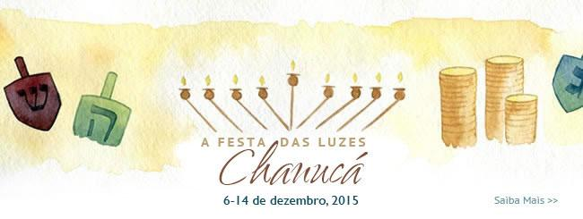
Visite o site de Chanucá
PRÓXIMO DIA FESTIVO JUDAICO
Chanucá
Começa ao pôr do sol de Sábado, 24 Dezembro, 2016
Termina ao anoitecer de Domingo, 1 Janeiro, 2017
Trabalho é permitido, exceto Shabat
Chanucá comemora a reinauguração do Templo Sagrado de Jerusalém, após a vitória dos macabeus. É celebrada durante oito dias através do acendimento da chanukiyá.
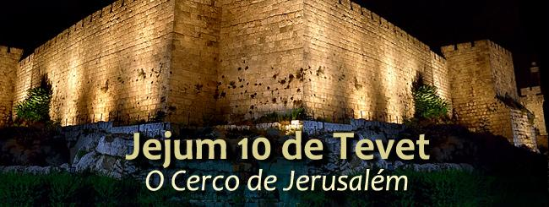
Viste o site
10 de Tevet
Começa ao nascer do sol de Domingo, 8 Janeiro, 2017
Termina ao anoitecer de Domingo, 8 Janeiro, 2017
Trabalho é permitido
O dia 10 de Tevêt no calendário judaico marca o início do cerco de Jerusalém pelos exércitos do imperador da Babilônia, que levou à conquista da cidade, à destruição do Templo Sagrado e à expulsão do povo de Israel de sua terra.
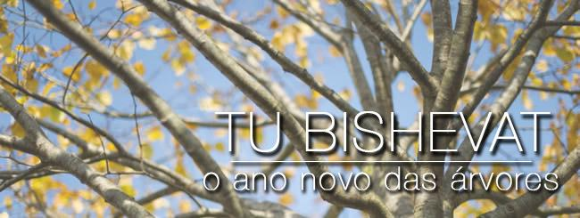
Visite o site de 15 Shevat
Tu Bishvat
Sábado, 11 Fevereiro, 2017
Nenhum trabalho é permitido.
Dia 15 de Shevat marca o início do “Ano Novo das Árvores”. Costuma-se comer frutos novos e também ligados à Terra de Israel.

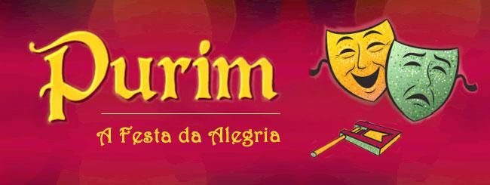
Visite o site de Purim
Purim
Começa ao pôr do sol de Sábado, 11 Março, 2017
Termina ao anoitecer de Domingo, 12 Março, 2017
O trabalho deve ser evitado.
Consulte um rabino, se isso não for possível.
- Ta'anit Esther - 9 Março, 2017

- Shushan Purim - 13 Março, 2017
Purim comemora a salvação do povo judeu da destruição planejada pelo perverso Haman. A história é relatada na Meguilá de Ester.
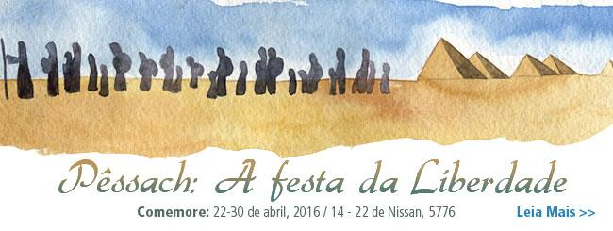
Visite o site de Pêssach
Pêssach
Começa ao pôr do sol de Segunda-feira, 10 Abril, 2017
Termina ao anoitecer de Terça-feira, 18 Abril, 2017
Nenhum trabalho é permitido em 11 - 12 Abril e 17 - 18 Abril. Trabalho só é permitido em 13 - 14 Abril e 16 Abril com certas restrições.
Pêssach comemora a libertação do povo judeu da escravidão no Egito. Durante esta festa é proibido o consumo de alimentos fermentados e há a obrigação de comer matsá.
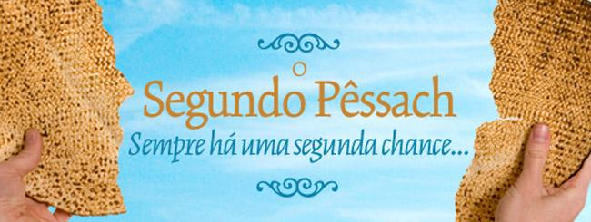
Viste o site
Uma Segunda Chance
Quarta-feira, 10 Maio, 2017
Trabalho é permitido
É dada uma nova oportunidade áquele que não ofereceu o sacrifício de Pêssach no tempo certo - 14 de Nissan - para fazê-lo no dia 14 de Iyar, data denominada de Pêssach Sheni, no qual costuma-se, hoje em dia, comer um pedaço de matsá.

Visite o site de Lag B'Ômer
Lag Baômer
Domingo, 14 Maio, 2017
Trabalho é permitido
- Sefirat HaÔmer - 11 Abril - 30 Maio, 2017
Lag Baômer celebra a vida e os ensinamentos de dois dos mais notáveis Sábios da história judaica: Rabi Akiva e Rabi Shimon bar Yochai.
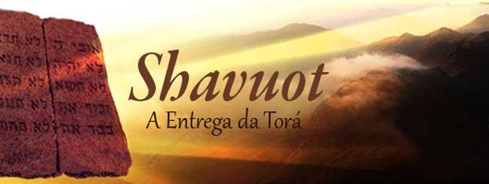
Visite o site de Shavuot
Shavuot
Começa ao pôr do sol de Terça-feira, 30 Maio, 2017
Termina ao anoitecer de Quinta-feira, 1 Junho, 2017
Nenhum trabalho é permitido
A Torá foi outorgada por D'us ao povo judeu no Monte Sinai há mais de três mil e trezentos anos. Todos os anos, neste dia, renovamos nossa aceitação do presente de D'us.
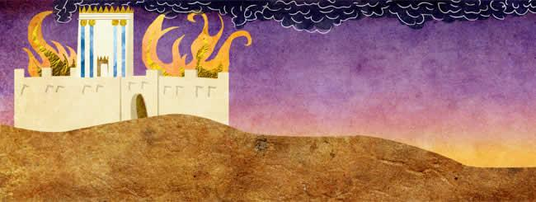
Viste o site
Três Semanas
Terça-feira, Julho 11, 2017 through Terça-feira, Agosto 1, 2017
Trabalho é permitido, exceto Shabat
- Jejum de 17 de Tamuz - 11 Julho, 2017

- Jejum de Tishá BeAv - 31 Julho - 1 Agosto, 2017
As Três Semanas marcam um período de luto pela destruição do Templo de Jerusalém e o exílio do povo judeu.
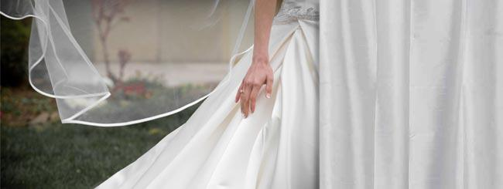
Viste o site
Tu Beav
Segunda-feira, 7 Agosto, 2017
Trabalho é permitido
Nossos sábios proclamaram o dia 15 de Av como um dia festivo por vários fatos históricos alegres que aconteceram nesta data. Muitos casamentos eram celebrados nesta data.
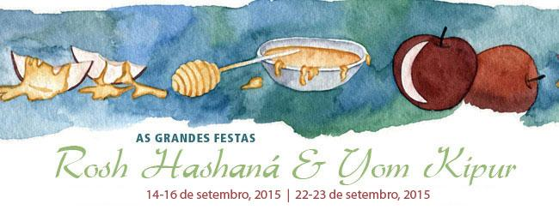
Viste o site
Rosh Hashaná
Começa ao pôr do sol de Quarta-feira, 20 Setembro, 2017
Termina ao anoitecer de Sexta-feira, 22 Setembro, 2017
Nenhum trabalho é permitido.
- O Mês de Elul - 23 Agosto - 20 Setembro, 2017

- Jejum de Guedalia - 24 Setembro, 2017
O Ano Novo judaico é o Dia do Julgamento, quando D'us determina o destino de cada um para o ano que se inicia. Parte principal do serviço de Rosh Hashaná é o toque do shofar que desperta as pessoas para o arrependimento.
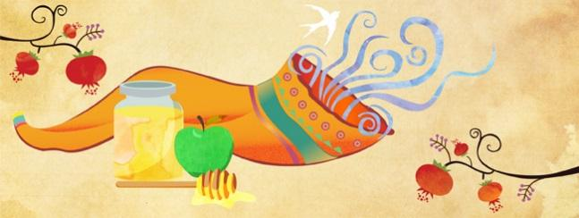
Visite o site de Yom Kipur
Yom Kipur
Começa ao pôr do sol de Sexta-feira, 29 Setembro, 2017
Termina ao anoitecer de Sábado, 30 Setembro, 2017
Nenhum trabalho é permitido.
É um dia marcado por jejum, preces e arrependimento onde o destino de cada judeu é selado. Pedimos perdão ao próximo e a D'us.
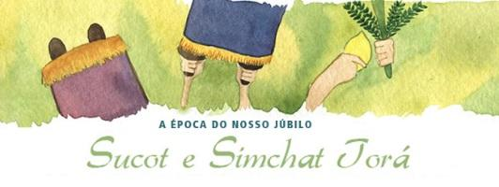
Visite o site de Sucot
Sucot
Começa ao pôr do sol de Quarta-feira, 4 Outubro, 2017
Termina ao anoitecer de Quarta-feira, 11 Outubro, 2017
Nenhum trabalho é permitido em 5 - 6 Outubro. Trabalho é permitido em 8 - 11 Outubro com certas restrições..
- Hoshaná Rabá - 11 Outubro, 2017
Comemora a proteção Divina ao povo judeu durante 40 anos no deserto. Também chamada Festa da
Colheita e Festa das Cabanas, uma bênção especial é recitada em Sucot sobre as Quatro Espécies.


Viste o site
Simchat Torá
Começa ao pôr do sol de Quarta-feira, 11 Outubro, 2017
Termina ao anoitecer de Sexta-feira, 13 Outubro, 2017
Nenhum trabalho é permitido
O Júbilo com a Torá - Marca o ciclo anual da leitura da Torá que é terminado e reiniciado neste dia. Dançamos e nos alegramos com a Torá.

